Tổng hợp 28 câu hỏi trắc nghiệm Toán 10: Hàm số bậc hai có gợi ý lời giải chi tiết và đáp án, giúp các em học sinh rèn luyện được kỹ năng phản xạ, giải đáp chính xác các bài trắc nghiệm Toán lớp 10 nhanh nhất tại đây:
Bài 1:
Parabol nào sau đây có đỉnh trùng với đỉnh của parabol (P): y = x² + 4x?
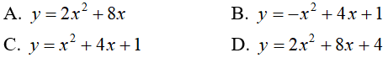
Bài 2:
Nếu parabol (P): y = ax² + bx + c (a ≠ 0) có đỉnh nằm phía trên trục hoành và cắt trục hoành tại hai điểm thì:
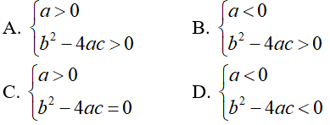
Bài 3:
Hàm số nào sau đây có giá trị nhỏ nhất tại x = 5/4 ?
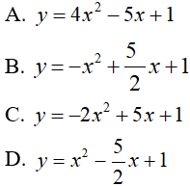
Bài 4:
Một hàm số bậc hai có đồ thị như hình vẽ bên.
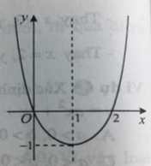
Công thức biểu diễn hàm số đó là:
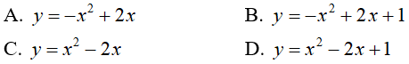
Bài 5:
Đồ thị nào sau đây là đồ thị của hàm số y = x² - 3x + 2?
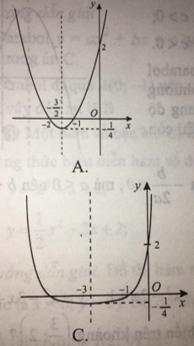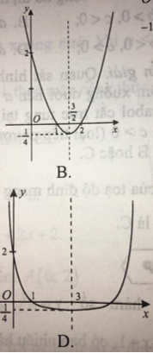
Bài 6:
Nếu hàm số y = ax² + bx + c có a > 0, b < 0, c < 0 thì đồ thị của nó có dạng nào trong các hình sau?
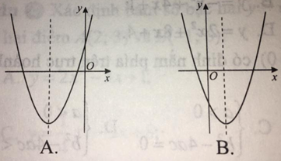
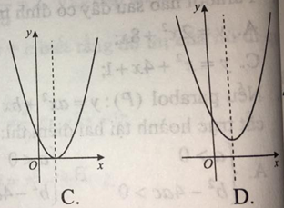
Bài 7:
Gọi (P) là đồ thị hàm số y = ax² + c. Để đỉnh của (P) có tọa độ (0; -3) và một trong hai giao điểm của (P) với trục hoành là điểm có hoành độ bằng -5 thì:
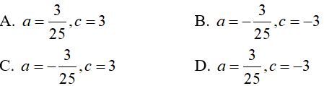
Bài 8: Cho parabol (P): y = x² + x - 1 và đường thẳng (d): y = x + 2. Tọa độ giao điểm của (P) và (d) là:
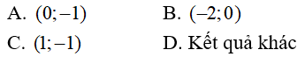
Bài 9:
Đồ thị hàm số y = |x² - 4| cắt đường thẳng y = 2 tại:
A. một điểm
B. hai điểm
C. ba điểm
D. bốn điểm
Bài 10:
Parabol y = x² + x + c cắt đường phân giác của góc phần tư thứ nhất tại điểm có hoành độ x = 1. Khi đó c bằng:
A. 1/2
B. -2
C. 2
D. -1
Bài 11:
Đồ thị của hàm số y = 2x₂ - x - 3.
a) Có trục đối xứng là:
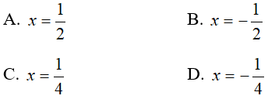
b) Có tọa độ đỉnh là:
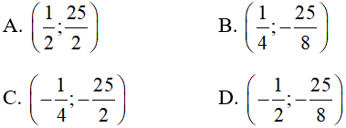
Bài 12:
Parabol có đỉnh 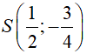 , quay bề lõm xuống dưới, đi qua điểm A(0; -1) là đồ thị của hàm số:
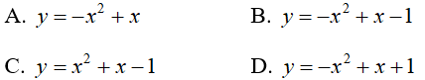
Bài 13:
Một hàm số bậc hai có đồ thị như hình bên.
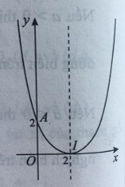
Công thức biểu diễn hàm số đó là:
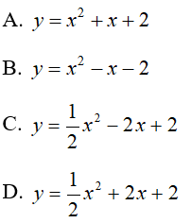
Bài 14:
Xác định hàm số bậc hai y = ax₂ - 3x + c biết rằng đồ thị của nó đi qua hai điểm A(2; 3) và B(-1; 6).
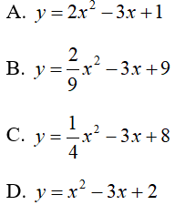
Bài 15:
Xác định dấu của a, b, c nếu biết parabol y = ax² + bx + c có dạng đồ thị như hình vẽ bên.
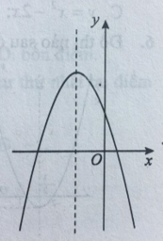
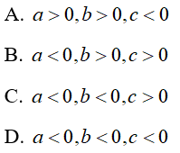
Bài 16:
Trong các hàm số y = x² - 2x + 1, y = -x² - 2x + 1, y = x² - 3x + 1 và y = -x² + 4x + 1, có bao nhiêu hàm số đồng biến trên khoảng (3/2; 2)?
A. 1
B. 2
C. 3
D. 4
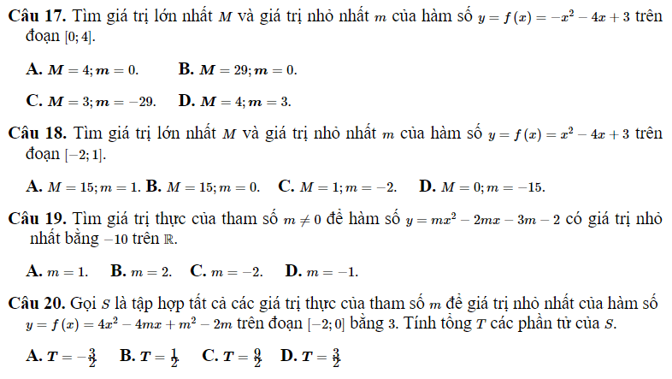
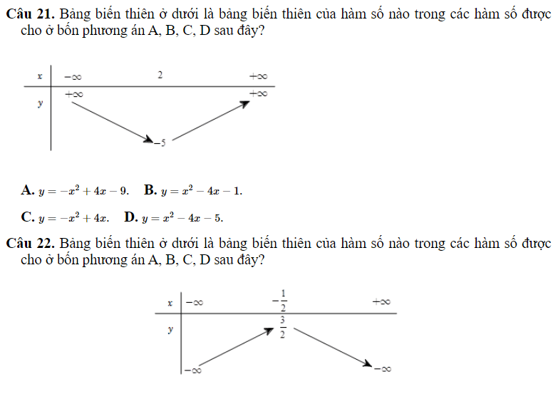
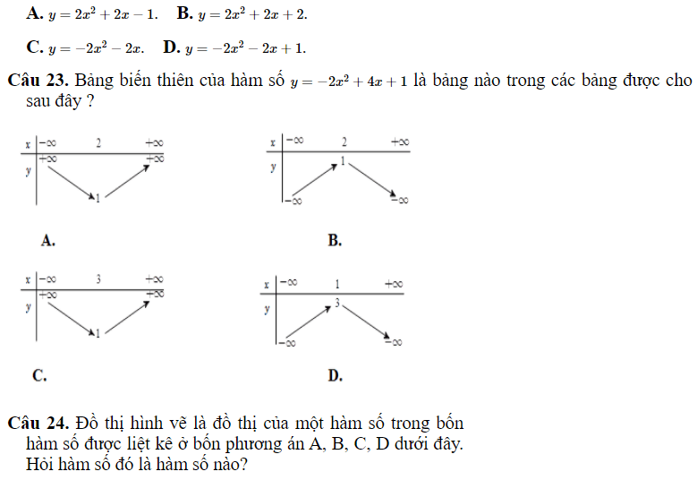
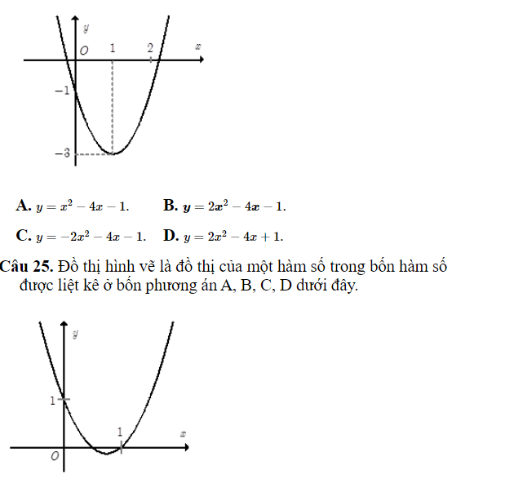
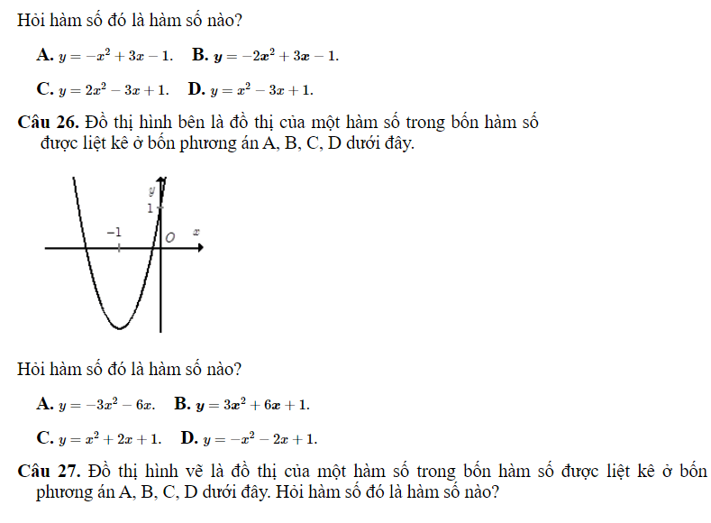
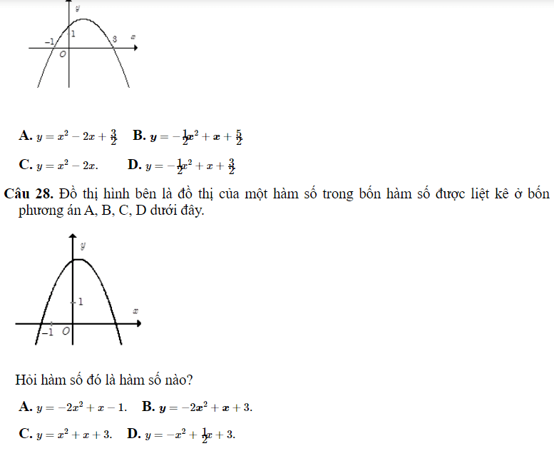
CLICK NGAY vào TẢI VỀ dưới đây để download hướng dẫn 28 câu hỏi trắc nghiệm Toán lớp 10: Hàm số bậc hai file word, pdf hoàn toàn miễn phí.

